Название объединения 5 б класса: ДПС – дружные, правдивые, смелые

Девиз: Гореть самим, зажечь других , быть впереди - и точка.

Неугомонные, весёлые, трудолюбивые, озорные – это ученики 5б класса. Они любят походы, соревнования, увлечённо работают, поют, танцуют. Готовят, участвуют и проводят различные внеклассные мероприятия .В классном объединение 8 мальчишек и 6 девчонок.

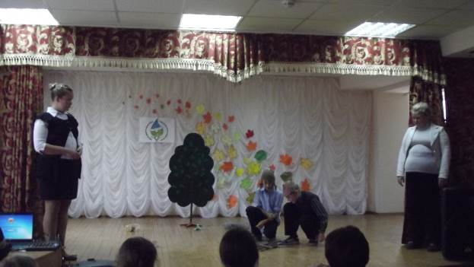
Экологическая сказка « В лесу»
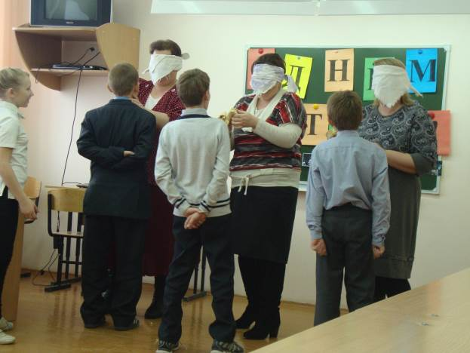
Праздник «День матери»

Поздравляли Связеву Вассу Ивановну с днем пожилых людей!

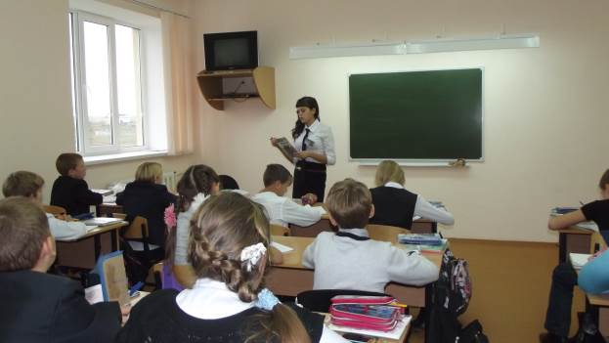
День дублера. Урок биологии.
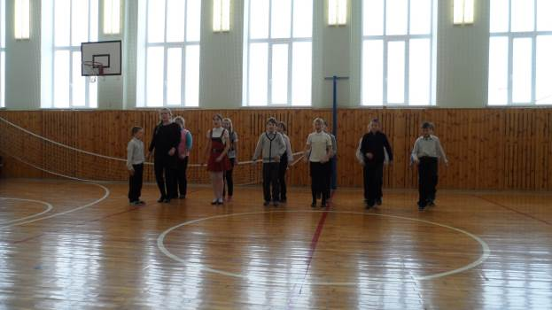
Конкурс « Смотр песни и строя»
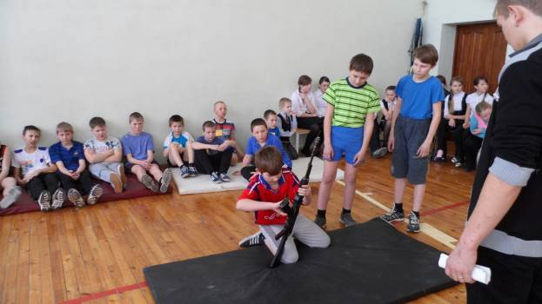
Военно –спортивная эстафета
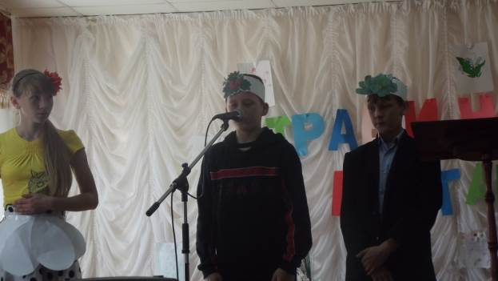
Праздник «Травинка – витаминка»
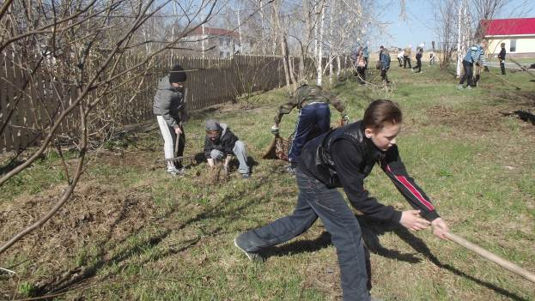
Мы на субботнике

